|  |  |  |  |  |  |  |  |  |  |  |  |  |
| --- | --- | --- | --- | --- | --- | --- | --- | --- | --- | --- | --- | --- |
| **TRƯỜNG ĐẠI HỌC PHENIKAA**  **KHOA CÔNG NGHỆ THÔNG TIN**    TÊN BÀI TẬP/ DỰ ÁN:  **Phần mềm tính thuế thu nhập cá nhân**  **Giảng viên: Mai Thúy Nga**  **Nhóm sinh viên: 7**  **Thành viên:**   |  |  | | --- | --- | | 1. Nguyễn Thành Trung | **MSV:** 23015936 | | 1. Nguyễn Văn Nhật | **MSV:** 23010887 | | 1. Phạm Tuấn Minh | **MSV:** 23010802 | | 1. Lê Trường Sơn | **MSV:** 23011807 | | 1. Nguyễn Hưng Thành | **MSV:** 23010688 | | 1. Quách Hữu Nam | **MSV:** 23012358 |     **Lớp: KTPM (EL)_2**  **Học phần: Giới thiệu nghành**  HÀ NỘI, 11/2023 |

Mục lục

1. **Phân tích yêu cầu**
2. **Mô tả phần mềm**
3. **Lời mở đầu 1**
4. **Tầm nhìn sản phẩm**
   1. **lí do 2**
   2. **tổng quan 2**
   3. **các chức năng chính 2**
   4. **mục tiêu 3**
   5. **định hướng tương lai**
5. **Phân tích yêu cầu nghiệp vụ tính thuế**
6. **Công thức tính thuế 3**
7. **Quy định về hạn mức giảm trừ 4**
8. **Bảng các mức tính thuế theo tháng và năm4**
9. Phân tích chức năng
10. **Hạn mức miễn trừ thuế 6**
11. **Nhập thông tin tính thuế 6**
12. **Tính thuế thu nhập cá nhân 6**
13. **Quyết toán9**
14. **Thiết kế giải pháp**
15. **Thiết kế giao diện**
16. **Menu** 
    1. **Menu mức miễn trừ và thuế 10**
    2. **Giao diện cập nhật mức miễn trừ 10**
17. **Menu nhập thông tin cá nhân và thu nhập 10**
18. **Giao diện thông tin cá nhân 11**
19. **Giao diện thu nhập hàng tháng 11**
20. **Giao diện tính thuế theo năm và tháng 11**
    1. **Hiển thị các tùy chọn 11**
    2. **Giao diện hiển thị thông tin tổng hợp 11**
21. **Thiết kế kiểu dữ liệu**
22. **Mức miễn trừ và thuế 11**
23. **Thông tin cá nhân và thu nhập 11**
24. **Kết quả tính thuế 12**
25. **Thiết kế thuật toán**
26. **Tính thuế theo tháng 12**
27. **Tính thuế theo năm 14**
28. **Hiển thị thông tin tổng hợp 16**
29. **Cài đặt và kiểm thử**
30. **Cấu trúc mã nguồn 17**
31. **Các bộ dữ liệu và kiểm thử**
32. **Mức miễn trừ và thuế 18**
33. **Thông tin cá nhân 18**
34. **Tính thuế theo tháng và năm 19**
35. **Kết quả 20**
36. **Kết luận và hướng mở rộng**
37. **Kết luận 20**
38. **Hướng mở rộng 20**

**BẢNG PHÂN CÔNG**

|  |  |  |  |  |
| --- | --- | --- | --- | --- |
| **STT** | **Họ và Tên** | **Chức vụ** | **Nội dung công việc** | **Ghi chú** |
| **1** | **Nguyễn Văn Nhật** | **Leader** | **Xây dựng chính chương trình,**  **cấu trúc giải pháp và thuật toán** |  |
| **2** | **Nguyễn Thành Trung** | **Member** | **Tổng hợp và chọn lọc thông tin tài liệu phân tích và thiết kế bài toán** |  |
| **3** | **Quách Hữu Nam** | **Member** | **Tìm kiếm và thử nghiệm các dữ liệu kiểm thử** |  |
| **4** | **Nguyễn Hưng Thành** | **Member** | **Tìm kiếm dữ liệu cho chương trình** |  |
| **5** | **Lê Trường Sơn** | **Member** | **Tổng hợp dữ liệu và slide** |  |
| **6** | **Phạm Tuấn Minh** | **Member** | **Các nội dung tiểu tiết** |  |

**I.PHÂN TÍCH YÊU CẦU**

**A) Mô tả phần mềm (Product vision)**

**1.** **Lời mở đầu**

Nhận thấy GDP bình quân đầu người của Việt Nam đang có xu hướng tăng mạnh qua từng năm kéo theo nhu cầu tìm hiểu về thuế thu nhập cá nhân nói riêng và luật tài chính nói chung cũng như nhu cầu tính thuế cũng theo đó mà tăng lên. Chúng tôi ở đây để giúp bạn giải quyết những vấn đề về thuế thu nhập cá nhân. Phần mềm của chúng tôi hứa hẹn sẽ giúp việc quản lý tài chính của bạn trở nên dễ dàng và chính xác hơn bao giờ hết. Chúng tôi tự hào giới thiệu đến bạn một công cụ mạnh mẽ, mang đến trải nghiệm tính toán thuế thu nhập cá nhân mượt mà và thuận tiện.

Với giao diện thân thiện, tính năng mạnh mẽ ứng dụng của chúng tôi sẽ giúp bạn tự tin hơn trong việc quản lý thu nhập và thuế của mình.

1. **Tầm nhìn sản phẩm**
   1. **Lí do**

Hiện này có nhiều nhu cầu khác nhau dẫn đến mọi người tìm hiểu về thuế thu nhập cá nhân, một vài lí do chính như:

**+ Tuân thủ pháp luật:** Việc hiểu rõ về thuế thu nhập cá nhân giúp người dùng tuân thủ pháp luật và tránh khỏi sự truy cứu hay các vấn đề pháp lý từ cục thuế không đáng có.

**+ Quản lý tài chính hợp lý:** Người dùng hiểu rõ về mức thuế cá nhân phải đóng từ đó có một kế hoạch tài chính cho tương lai tối ưu hơn.

**+ Mức thuế phải nộp:** Người dùng cần phải biết chính xác mức thuế bản thân phải nộp dựa trên mức thu nhập cá nhân và hạn mức miễn trừ thuế theo quy định.

* 1. **Tổng quan**

Phần mềm tự động tính thuế thu nhập cá nhân là công cụ tiện lợi, nhanh chóng giúp người dùng nắm rõ về mức thuế thu nhập cá nhân phải nộp.

* 1. **Các chức năng chính**

**1, Tra cứu và thay đổi về hạn mức thuế.**

**2, Tùy ý nhập hoặc thay đổi thông tin cá nhân, năm tính thuế, …**

**3, Tính thuế thu nhập cá nhân theo tháng/ năm, hiển thị những tháng nộp thuế.   
 4, Quyết toán thu nhập cả năm và quyết toán**

* 1. **Mục tiêu**

Phần mềm tự động tính thuế thu nhập cá nhân nhằm mang đến một trải nghiệm tính toán thuế đơn giản, nhanh chóng và chính xác, giúp người dùng quản lý tài chính cá nhân của họ một cách thông minh và hiệu quả.

* 1. **Định hướng tương lai**
* Phát triển phần mềm trên điện thoại đồng bộ với các thiết bị pc/ laptop.
* Thêm nhiều tính năng khác …

**B) Phân tích yêu cầu nghiệp vụ tính thuế**

1. **Công thức tính thuế (theo** [**https://thuvienphapluat.vn/**](https://thuvienphapluat.vn/) **)**

**Công thức tính thu nhập thuế**

**Thu nhập tính thuế được tính bằng công thức:**

Thu nhập tính thuế = Thu nhập chịu thuế - các khoản giảm trừ

Trong đó:

* Thu nhập chịu thuế là các khoản thu nhập như tiền lương, tiền công, tiền thù lao hay các khoản thu nhập khác có tính chất như tiền lương, tiền công.
* Phần tiền lương, tiền công trả cao hơn do phải làm việc ban đêm, làm thêm giờ được miễn thuế căn cứ vào tiền lương, tiền công thực trả do phải làm đêm, thêm giờ trừ. **VD**:

Anh A có mức lương quy định là 40.000đ/giờ trong trường hợp anh A đi làm thêm giờ được trả 60.000đ/giờ thì thu nhập được miễn thuế là:

60.000đ/giờ – 40.000đ/giờ = 20.000đ/giờ

**Thuế thu nhập cá nhân được tính theo công thức:**

Thuế thu nhập cá nhân = Thu nhập tính thuế * Thuế suất

1. **Quy định về các mức giảm trừ:**

* Đối với người nộp thuế là 11 triệu/tháng và 132 triệu/năm
* Đối với mỗi người phụ thuộc là 4,4 triệu/tháng

**Người phụ thuộc bao gồm** **:**

* Con: con đẻ, con nuôi hợp pháp, con riêng của chồng, con riêng của vợ (con dưới 18 tuổi tính đủ theo tháng)
* Con từ đủ 18 tuổi nhưng bị khuyết tật, không có khả năng lao động
* Con đang theo học tại các trường đại học, cao đẳng, dạy nghề không có thu nhập hoặc thu nhập bình quân tháng trong năm từ tất cả các nguồn không quá 1.000.000 đồng
* Người trong độ tuổi lao động nhưng bị khuyết tật hoặc không có khả năng lao động, không có thu nhập bình quân hoặc thu nhập bình quân tháng trong năm từ các nguồn không quá 1.000.000 đồng
* Người ngoài độ tuổi lao động không có thu nhập bình quân hoặc thu nhập bình quân các tháng trong năm từ các nguồn không quá 1.000.000 đồng

1. **Bảng các mức tính thuế theo tháng và theo năm**

**Theo tháng:**

|  |  |  |
| --- | --- | --- |
| Bậc thuế | Phần thu nhập tính thuế theo tháng (triệu đồng) | Thuế suất (%) |
| 1 | Đến 5 triệu/ tháng | 5% |
| 2 | Trên 5 triệu/ tháng đến 10 triệu/ tháng | 10% |
| 3 | Trên 10 triệu/ tháng đến 18 triệu/ tháng | 15% |
| 4 | Trên 18 triệu/ tháng đến 32 triệu/ tháng | 20% |
| 5 | Trên 32 triệu/ tháng đến 52 triệu/ tháng | 25% |
| 6 | Trên 52 triệu/ tháng đến 80 triệu/ tháng | 30% |
| 7 | Trên 80 triệu/ tháng | 35% |

**Theo năm:**

|  |  |  |
| --- | --- | --- |
| Bậc thuế | Phần thu nhập tính thuế theo năm (triệu đồng) | Thuế suất (%) |
| 1 | Đến 60 triệu/ năm | 5% |
| 2 | Trên 60 triệu/ năm đến 120 triệu/ năm | 10% |
| 3 | Trên 120 triệu/ năm đến 216 triệu/ năm | 15% |
| 4 | Trên 216 triệu/ năm đến 384 triệu/ năm | 20% |
| 5 | Trên 384 triệu/ năm đến 624 triệu/ năm | 25% |
| 6 | Trên 624 triệu/ năm đến 960 triệu/ năm | 30% |
| 7 | Trên 960 triệu/ năm | 35% |

1. **Phân tích chức năng**

**Menu:**

1. **Hạn mức miễn trừ thuế**

Người dùng có thể thông qua phần này để biết được các hạn mức được miễn trừ thuế và thay đổi các hạn mức.

Nếu muốn thay đổi hạn mức người dùng nhập “1” để thay đổi hoặc nếu không có thay đổi gì người dùng nhập “0” để quay lại menu trương trình.

1. **Nhập thông tin tính thuế**

Người dụng nhập vào “2” để điền thông tin tính thuế của bản thân. Nếu đã có dữ liệu từ trước, người dùng có thể bỏ qua bước nhập thông tin này.

Thông tin này sẽ được lưu lại cho đến khi người dùng muốn thay đổi.

1. **Tính thuế thu nhập cá nhân**

Người dùng có thể nhập thông tin thu nhập từng tháng hoặc hiện thị các tháng đã nộp thuế.

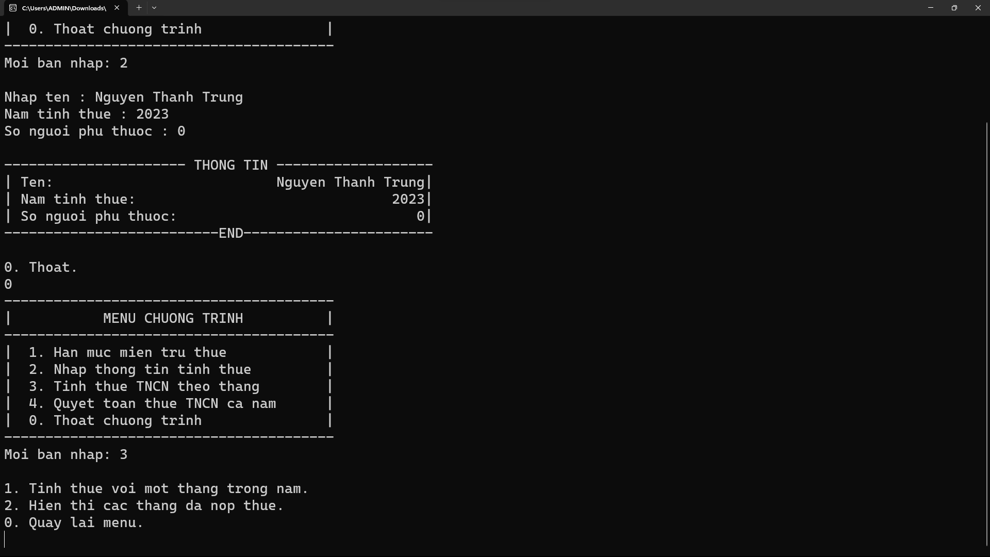

Với tính thuế theo tháng, người dùng nhập vào tháng bản thân muốn tính thuế và thu nhập tháng đó.

Hiển thị các tháng đã nộp thuế để người dùng có thể kiểm soát được số thuế các tháng đã nộp.

1. **Quyết toán thuê thu nhập cá nhân cả năm**

Trương trình sẽ hiển thị thông tin người dùng đã nhập và tính toán tổng thu nhập cả năm và quyết toán cho người dùng.

Cuối cùng người dùng nhập “0” để quay lại và nhập “0” một lần nữa để kết thúc trương trình.

**II. THIẾT KẾ GIẢI PHÁP**

**Mục Tiêu Chính**  
 -Xây dựng một ứng dụng tính toán thuế thu nhập cá nhân linh hoạt và dễ sử dụng.  
**Phân Loại Người Dùng** 1.Người quản lý mức miễn trừ và thuế.  
 2.Người nhập thông tin cá nhân và thu nhập hàng tháng.  
**Chức Năng** 1.Quản lý mức miễn trừ và thuế.  
 2.Nhập thông tin cá nhân và thu nhập hàng tháng.  
 3.Tính toán thuế thu nhập theo tháng và năm.  
 4.Hiển thị thông tin tổng hợp về thu nhập và thuế.

1. **Thiết Kế Giao Diện**  
   *Giao Diện Người Quản Lý Mức Miễn Trừ và Thuế :*
2. **menu**  
   **1.1 Menu Mức Miễn Trừ và Thuế**  
     
   -Hiển thị danh sách tùy chọn:  
   -Cập nhật mức miễn trừ cá nhân.  
   -Cập nhật mức miễn trừ người phụ thuộc.  
   -Cập nhật các ngưỡng và thuế thu nhập theo mức.  
   -Quay lại menu chính.

**1.2 Giao Diện Cập Nhật Mức Miễn Trừ**  
-Cho phép nhập giá trị mới cho các mức miễn trừ.  
-Hiển thị thông tin hiện tại.

*Giao Diện Người Nhập Thông Tin Cá Nhân và Thu Nhập:*

**2. Menu Nhập Thông Tin Cá Nhân và Thu Nhập**  
-Hiển thị danh sách tùy chọn:  
-Nhập thông tin cá nhân (tên, năm, số người phụ thuộc).  
-Nhập thu nhập hàng tháng.  
-Tính toán thuế thu nhập theo tháng.  
-Hiển thị thông tin đã nhập.  
-Quay lại menu chính.

**3. Giao Diện Nhập Thông Tin Cá Nhân**  
-Cung cấp các ô nhập để nhập tên, năm, số người phụ thuộc.

**4. Giao Diện Nhập Thu Nhập Hàng Tháng**  
-Cho phép người dùng nhập thu nhập cho từng tháng.

**5.Giao Diện Tính Toán Thuế Theo Tháng và Năm**  
-Hiển thị kết quả tính toán thuế theo tháng và năm.  
*Giao Diện Hiển Thị Thông Tin Tổng Hợp*  
**5.1** Hiển thị các tùy chọn:  
-Hiển thị thông tin thu nhập và thuế đã nhập.  
-Hiển thị thông tin thuế thu nhập năm.  
-Quay lại menu chính.  
**5.2 Giao Diện Hiển Thị Thông Tin Tổng Hợp**  
-Hiển thị thông tin tổng hợp về thu nhập và thuế.

1. **Thiết Kế Kiểu Dữ Liệu**

**1.Kiểu Dữ Liệu Cho Mức Miễn Trừ và Thuế**- Struct hoặc class để lưu trữ mức miễn trừ cá nhân, mức miễn trừ người phụ thuộc, ngưỡng và thuế theo mức.

**2.Kiểu Dữ Liệu Cho Thông Tin Cá Nhân và Thu Nhập**- Struct hoặc class để lưu trữ thông tin cá nhân (tên, năm, số người phụ thuộc) và thu nhập hàng tháng.

**3.Kiểu Dữ Liệu Cho Kết Quả Tính Toán Thuế**- Struct hoặc class để lưu trữ kết quả tính toán thuế, bao gồm thu nhập, thuế theo tháng và năm.

1. **Thiết Kế Thuật Toán**

**1.Tính Toán Thuế Theo Tháng**  
- Đầu vào: Thu nhập tháng, mức miễn trừ cá nhân, mức miễn trừ người phụ thuộc, ngưỡng và thuế theo mức.  
- Đầu ra: Số tiền thuế phải đóng.  
- Bước Thực Hiện:  
 + Tính thu nhập chịu thuế bằng cách trừ mức miễn trừ cá nhân và người phụ thuộc.  
 + Áp dụng bảng thuế để tính toán thuế dựa trên thu nhập đã tính.

- Thuật toán công thức tính thuế:

+ Công thức tính thuế theo 1 tháng:

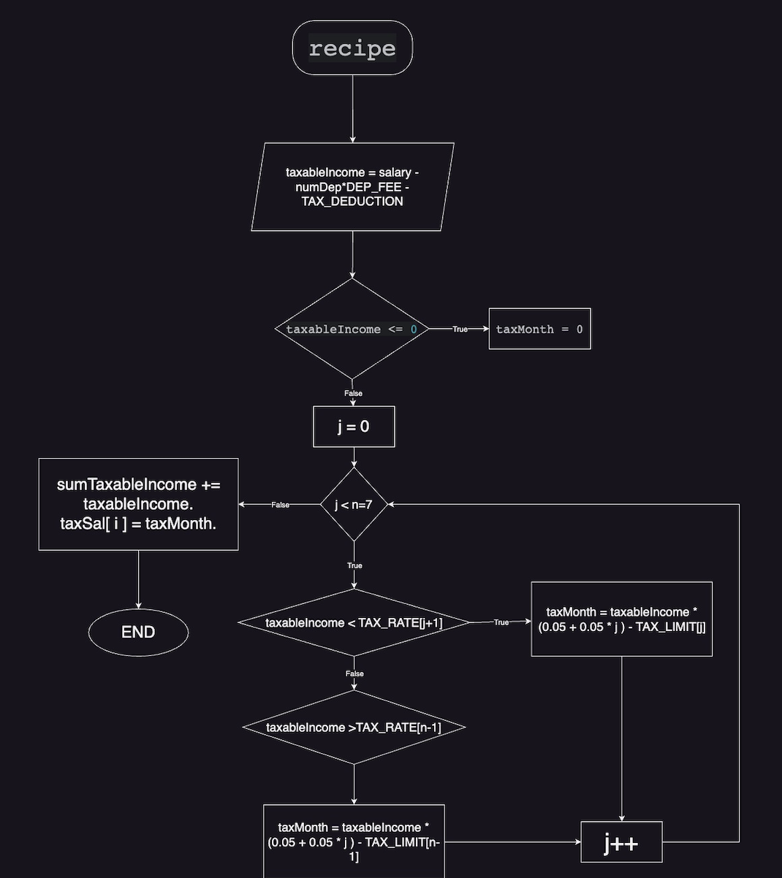

+ Thuật toán tính thuế theo công thức (tùy chọn tháng hoặc cả năm) :

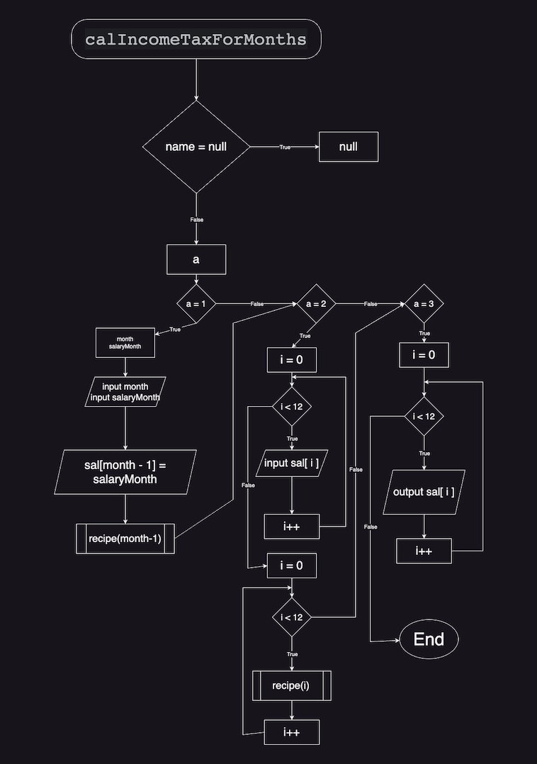

**2.Tính Toán Thuế Theo Năm**  
- Đầu vào: Tổng thu nhập năm, ngưỡng và thuế theo mức.  
- Đầu ra: Số tiền thuế phải đóng.  
- Bước Thực Hiện:  
 + Tính thu nhập chịu thuế bằng cách trừ mức miễn trừ cá nhân và người phụ thuộc.  
 + Áp dụng bảng thuế để tính toán thuế dựa trên thu nhập đã tính.

- Thuật toán quyết toán theo theo năm :

**3.Hiển Thị Thông Tin Tổng Hợp**  
-Đầu vào: Thông tin cá nhân, thu nhập và thuế đã nhập.  
-Đầu ra: Hiển thị thông tin tổng hợp.  
-Bước Thực Hiện:  
 + Tính tổng thu nhập và tổng thuế đã nhập.  
 + Hiển thị thông tin đã tính.

**III. CÀI ĐẶT VÀ KIỂM THỬ**

1. **Cấu Trúc Mã Nguồn:**  
     
   Mã nguồn của bạn đã được chia thành các phần chính, bao gồm:  
    - main: Chứa hàm main() và hàm menu để chọn các chức năng.  
    - functions: Chứa các hàm thực hiện các chức năng cụ thể của ứng dụng, chẳng hạn như nhập thông tin cá nhân, tính thuế, và hiển thị thông tin.  
    - structures: Định nghĩa các kiểu dữ liệu cơ bản và cấu trúc dữ liệu sử dụng trong chương trình.

Ý Nghĩa Của Các File Mã Nguồn và Hàm:  
 **main();**  
 - main(): Chương trình chính, gọi các hàm chức năng dựa trên lựa chọn của người dùng từ menu.  
 - menu(): Hiển thị menu chính để người dùng chọn chức năng.  
 - check(T x): Hàm template để kiểm tra giá trị nhập vào có hợp lệ không.

**functions:**  
 - taxLimit(): Cho phép người dùng xem và cập nhật mức miễn trừ và thuế.  
 - enterInfo(): Cho phép người dùng nhập thông tin cá nhân như tên, năm, số người phụ thuộc.  
 - calIncomeTaxForMonths(): Tính thuế thu nhập theo tháng dựa trên thông tin đã nhập.

- taxForYear(): Tính thuế thu nhập cho cả năm và hiển thị tổng kết.

**structures:**  
 - Định nghĩa các kiểu dữ liệu cơ bản như float và string.  
 - Định nghĩa các cấu trúc dữ liệu như limit, inFor, tax để lưu trữ mức miễn trừ, thông tin cá nhân, và kết quả thuế.

1. **Các Bộ Dữ Liệu Đã Kiểm Thử:**

**1. Kiểm Thử Mức Miễn Trừ và Thuế:**  
  
 - Thay đổi mức miễn trừ cá nhân và kiểm tra xem các thay đổi được áp dụng đúng không.  
 - Thay đổi mức miễn trừ người phụ thuộc và kiểm tra xem các thay đổi được áp dụng đúng không.

+ Kiểm thử với với thay đổi giá trị miễn trừ thuế thành 12.22 triệu VND và giá trị miễn trừ người phụ thuộc thành 5.0 triệu VND/ người.

+ Kiểm thử với giá trị không hợp lệ là -99 và -5678

+ Thông báo dữ liệu thay đổi được xác nhận.

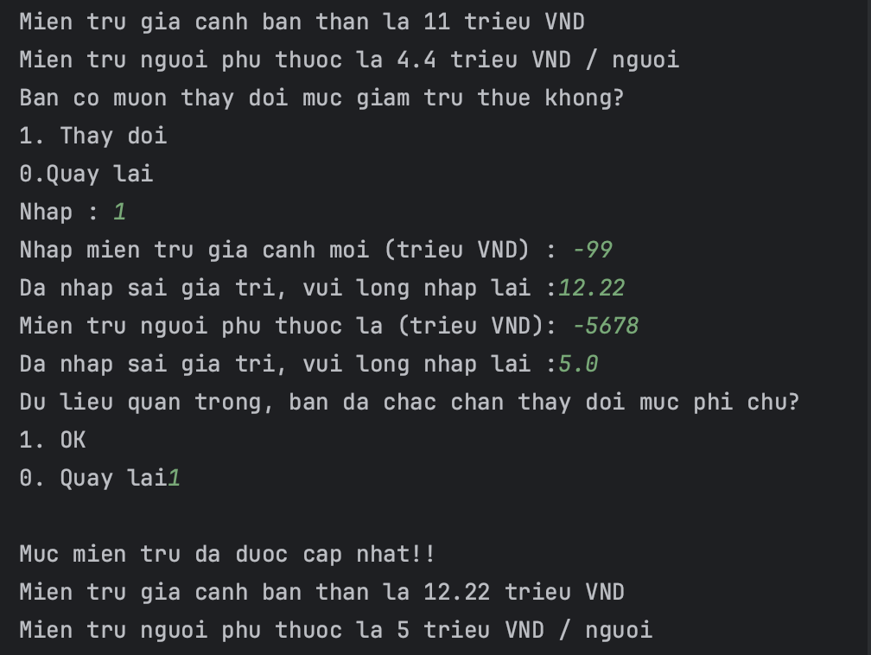

1. **Kiểm Thử Nhập Thông Tin Cá Nhân:**  
    - Nhập thông tin cá nhân và kiểm tra xem thông tin đã được lưu đúng không.

+ Kiểm tra thông tin với các testcase về năm tính thuế và số người phụ thuộc

+ Bộ dữ liệu worst case: -2023, 1234 về năm tính thuế và -99 về số người phụ thuộc

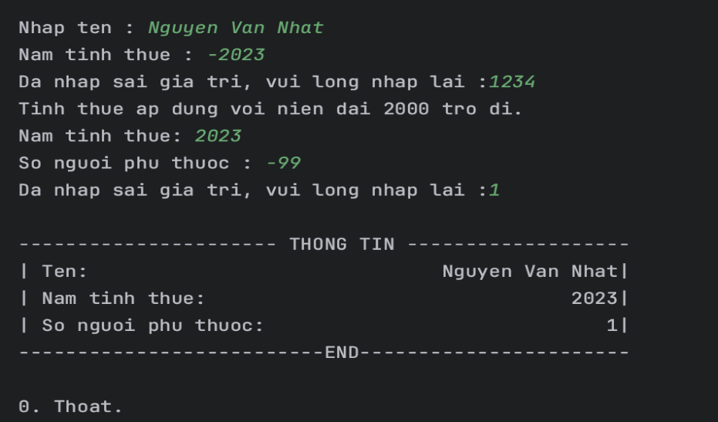

**3. Kiểm Thử Tính Thuế Theo Tháng và Năm:**  
 - Nhập thông tin và thu nhập, sau đó kiểm tra xem thuế theo tháng và năm được tính toán đúng không.

+ Kiểm thử với nhập lương và tính thuế theo tháng. Check data validations và lưu trữ dữ liệu.

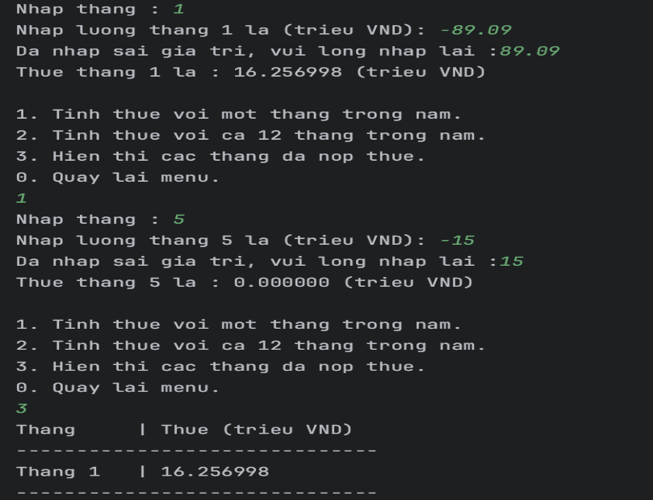

**4. Kết Quả:**  
 Các bộ dữ liệu đã kiểm thử nên bao gồm các tình huống như thu nhập âm, thay đổi mức miễn trừ, nhập thông tin cá nhân với các điều kiện biến động.  
Sau mỗi bước kiểm thử, xác nhận rằng kết quả hiển thị là đúng và thỏa mãn logic tính toán thuế thu nhập.  
Kiểm thử tính năng cập nhật mức miễn trừ và thuế để đảm bảo rằng chúng được áp dụng chính xác trong quá trình tính thuế.  
Lưu ý rằng để thực hiện kiểm thử đầy đủ, bạn cần xác định các tình huống biên và đảm bảo rằng mã của bạn xử lý chúng một cách đúng đắn.

**IV. KẾT LUẬN VÀ HƯỚNG MỞ RỘNG**

1. **Kết luận**

Chúng tôi mong muốn phần mềm tính thuế thu nhập cá nhân sẽ không chỉ là công cụ tính toán bình thường mà nó còn là người đồng hành đáng tin cậy cùng người dùng trên con đường quản lí tài chính một cách hợp lý và chặt chẽ. Cùng nhiều tính năng thân thiện, dễ tiếp cận, chúng tôi cam kết sẽ mang lại cho người dùng một trải nghiệm tối ưu và chính xác nhất.

1. **Hướng mở rộng:**

* Phát triển phần mềm trên điện thoại đồng bộ với các thiết bị pc/ laptop.
* Mở rộng thêm nhiều chức năng khác…